
研究生学位论文中期报告

报告题目 脉冲大电流直线驱动装置中电枢起动阶段
运动特性研究
学生姓名 胡 楠 学号 201628014825004
指导教师 袁伟群 职称 研究员
学位类别 工学硕士
学科专业 高电压与绝缘技术
研究方向 高电压与绝缘技术
研究所（院系） 电工研究所
填表日期 2018年5月5日

中国科学院大学制

填 表 说 明

- 本表内容须真实、完整、准确。
- “学位类别”名称：学术型学位填写哲学博士、教育学博士、理学博士、工学博士、农学博士、医学博士、管理学博士，哲学硕士、经济学硕士、法学硕士、教育学硕士、文学硕士、理学硕士、工学硕士、农学硕士、医学硕士、管理学硕士等；专业学位填写工程博士、工程硕士、工商管理硕士（MBA）、应用统计硕士、翻译硕士、应用心理硕士、农业推广硕士、工程管理硕士、药学硕士等。
- “学科专业”名称：学术型学位填写“二级学科”全称；专业学位填写“培养领域”全称。
中期考核报告提纲（硕士模版）

一、学位论文进展情况（含开题大致内容），存在的问题，已取得的阶段性成果；

二、已取得研究成果列表（已发表、待发表学术论文、专利等）；

三、下一步工作计划和内容，预计答辩时间。

一、课题背景的简要介绍
电磁轨道发射是一种能将物体加速至超高速度的新型发射方式，它利用电磁力驱动有效载荷，能将电磁能转换成机械动能，可加速包括弹丸、炮弹、导弹、火箭、卫星、飞机等在内的多种物体，能够将电枢加速到每秒几公里甚至每秒几十公里的超高速度，使电枢具有极大的动能和极强的穿透力^{[1]}，而且射程远、精度高，基于电磁发射技术的诸多优点，使其在科学实验、武器装备、发射火箭和卫星等许多应用领域中扮演越来越重要的角色^{[2]}。
20世纪70年代，澳大利亚国立大学试验厂第一门电磁发射装置（轨道发射装置）利用550MJ的单级发电机和等离子体电枢，在5m长的轨道上将3 g聚碳酸酯弹丸加速到5.9 km/s的速度^{[1]}。这一重大成果从实验上证明了电磁力可将一定重量的弹丸加速到超高速的可能性、显示了电磁发射武器的巨大潜力。从此，电磁发射技术在军事上的应用成为研究热点，并获得了长足的发展。
轨道发射方式作为电磁发射中最为普遍的一种类型，其采用电能为唯一能源直接作用于待加速电枢上，充分发挥了电的调节灵活及响应快速等特点，可通过调节电流波形幅值、形状等参数来快速调节电枢的运动速度，而电流的幅值、脉宽是连续变化量，因而电枢的速度可进行无级调节，具备实现精确控制电枢初速的潜力。此外，电磁发射器稳定性好，反应时间短，维护保养简单，发射成本相对较低廉^{[3-5]}。在21世纪，电磁发射技术可能将取代传统发射方式，在导弹发射、鱼雷发射、火箭弹发射、飞机弹射及航天发射等技术领域得到广泛应用，使武器装备的性能和技术指标大幅度提高，从而在新军事技术的变革中扮演重要角色^{[6]}。
轨道发射装置的基本模型如图1.1所示一般由脉冲功率电源、导轨、固体电枢或等离子体电枢，电缆组成。其中两导轨平行放置，电枢放置在导轨中间并与两导轨接触。电源、导轨、电枢组成闭合回路；回路电流在由导轨和绝缘块组成的膛内空间产生磁场，电枢中的电流在磁场的作用下产生安培力推动电枢加速运动。
图1.1 轨道发射装置基本模型图
i
B
F
脉冲功率源
但是，目前大量的研究表明电磁轨道发射初速很高，却尚不能达到初速的精确控制。本课题主要研究在电枢起动阶段影响电枢运动状态的主要因素和影响规律，从而预测电枢起动时间，得到更精确的电枢速度曲线，使重复发射中电枢起动阶段的运动状态更均一、稳定，这对提高初速度的控制精度具有十分重要的意义。
并且，在电磁发射技术的研究中，导轨电流、炮口电压、炮尾电压和电枢的运动速度是能够反应发射器工作状态最为重要的几个指标。而其中电枢的运动速度则是直接反应电枢运动状态、电磁加速性能的数据。因此电枢测速是实验研究中最为重要的环节之一。目前国内外最普遍使用的B探头测速法可以测得电枢经过B探头位置的时刻，但该方法由于其测量原理所致，无法准确测得电枢的起动时刻，从而导致B探头所测数据无法准确应用，速度测量精度下降。随着电磁发射技术的发展，进一步提升发射器性能对测速精度的要求也随之提高，因此对电枢起动特性的研究变得十分必要。
另外电枢运动起始位置的轨道损伤情况严重限制着轨道的使用寿命，是轨道损伤中较为严重的情况之一。研究电枢起动阶段的运动特性有助于对加深起始位置损伤机制的理解，能够促进电磁发射技术中对轨道损伤的研究，提升发射器的品质、延长使用寿命。
二、进展情况

2.1 摩擦阻力模型
- 微凸体
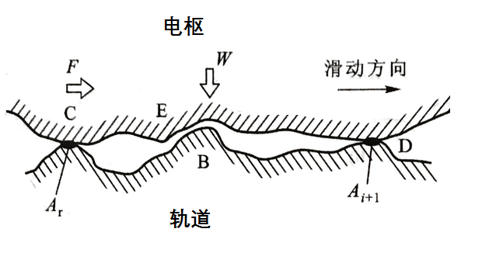
图2.1 枢轨接触面示意图
枢轨接触面并不是平滑无隙地贴合，观察二者的表面形貌可以发现， 二者是以微凸体的形式断断续续的相接，如图中所示，电流通过相接的微凸体从电枢流入轨道，同理，二者之间力的作用也是通过这些不连续的接触点来传递。根据Greenwood Williamson模型^{[7]}两个粗糙平面的接触可以用一个理想平面与一个等效的粗糙平面的接触来表示，并将单个微凸体的特性并入多微凸体接触面的统计学模型。
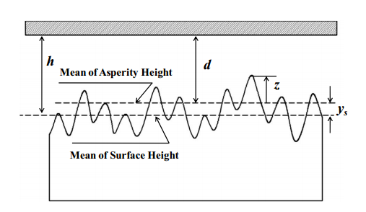
图2.2 Greenwood Williamson模型示意图
- 塑性指数ψ
可以通过该指数来表示枢轨接触的塑性程度。ψ小于0.6时为纯弹性接触，ψ=1.4标志着纯弹性接触向弹塑性接触开始转变，ψ=8开始向纯塑性开始转变^{[8]}。铝的塑性指数在30左右^{[9]}，可以认为枢轨接触中塑性接触远多于弹性接触。
- 起动时刻的静摩擦
根据Li L和Etsion等人提出的高塑性指数下的静摩擦力模型^{[9]}，电枢起动时刻的静摩擦力可通过方程(1)计算。
参数的标准化公式为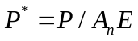 ，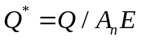
不同的轨道工作温度和重复发射时枢轨接触面积累的沉积层，都会引起接触面上塑性指数的改变，导致枢轨间的静摩擦力发生变化，最终影响电枢的起动延迟时间。接触压力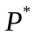受电枢过盈量的影响，过盈越多，枢轨接触面的接触压力越大，最大静摩擦越大，电枢的起动延迟就越多。
- 表面粗糙度β
在所轨道表面选取采样点，使用KeyenceVHX-6000三维显微系统对采样点的表面扫描得到表面轮廓高度数据，再使用方程(4)来计算轨道表面的粗糙程度^{[8]}。
- η是微凸体密度 ρ是微凸体平均半径
- σ是表面高度的标准差
- 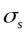 是微凸体高度的标准差
且微凸体的高度分布近似满足高斯分布，
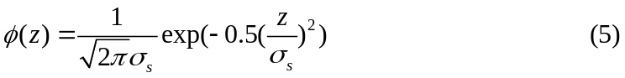
z是微凸体的高度，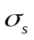是微凸体高度的标准差。

2.2 电枢起动过程matlab仿真计算
- 电路模型
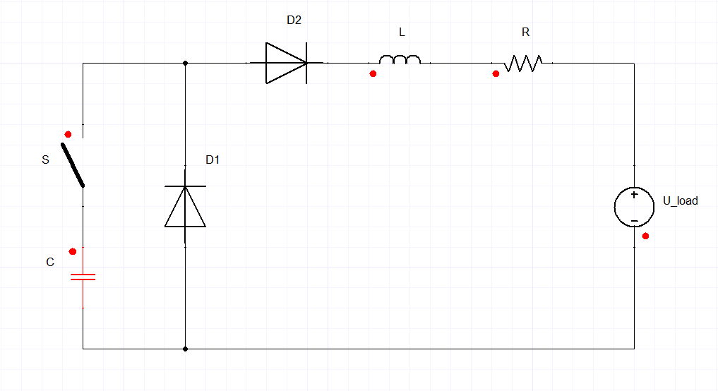
图2.3 单个PFU电路原理图
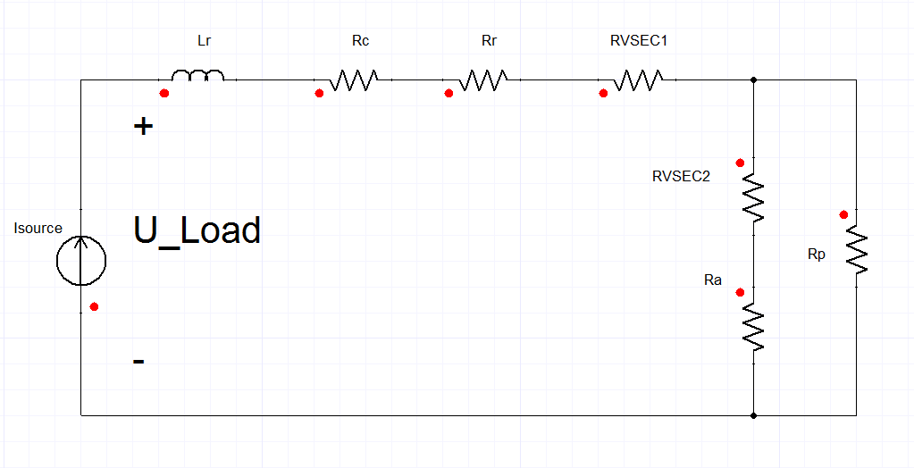
图2.4 负载侧电路原理图
电磁轨道发射装置从结构和功能上可以分为脉冲功率电源(Pulse Power System)和发射装置即负载两部分。结合电源负载解耦思想和微小时间步长离散的方法，提出两个假设^{[10]}：在微小时间段内，将负载两端电压近似恒定不变，即在电源侧将负载当作恒定电压源处理；在微小时间段内，将电源输出电流近似认为恒定不变，即在负载侧将电源当作恒定电流源处理。
电路原理图和电路模型也分为电源侧和负载侧两部分给出。
脉冲功率电源由许多个PFU（Pulse Forming Unit）构成的，单个PFU的电路原理图如图2.1所示，其中C为储能电容，S为触发开关，D1为续流硅堆，L为脉冲成形电感，R为电抗器电阻和引线电阻之和，D2为防止电路故障时出现反向电流的硅堆，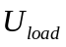为恒定电压源。在发射过程中，单个PFU可能有四种状态：
- S关断，未触发
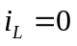 （1）
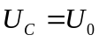 （2）
其中为电感电流，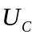为电容两端电压，并取与为关联参考方向；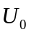为电容器初始充电电压。
S开通，D1关断，D2开通，RLC二阶放电
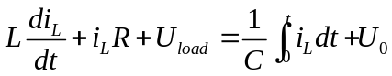 （3）
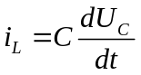 （4）
其中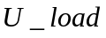为电压源幅值。
D1、D2开通，RL一阶续流
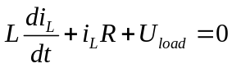 （5）
D1，D2关断，放电停止
（6）
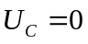 （7）
轨道装置的等效电路原理图如图2.2所示，其中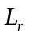为导轨电感，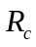为导轨与电枢初始接触电阻，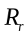为导轨电阻，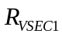为导轨接触速度趋肤效应电阻，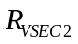为电枢接触速度趋肤效应电阻，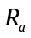为电枢电阻，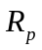为炮口熄弧电阻。若给定脉冲电源输出电流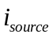，可得到负载电压、电枢电流、电枢加速度，微小时间段内的电枢位移增量和电枢速度增量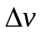，克服最大静摩擦起动的最大静摩擦值为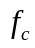 。如下式所示：
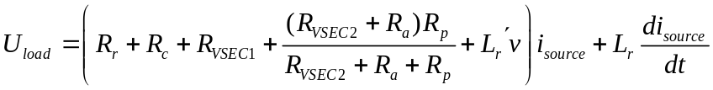 （8）
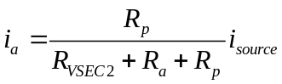 （9）

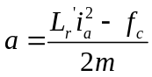 （10）
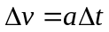 （11）
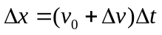 （12）
- 快速求解算法
清华大学刘旭堃等人针对上述电源和负载的等效模型提出了四个假设，并利用电源负载解耦思想和离散时间步长思想建立了对发射过程的快速求解方法，接着在快速求解方法的基础上提出了分时分段自动触发策略及其实现方法^{[10]}。四个假设分别是：
- 微小时间段内负载两端电压变化很小，近似认为其恒定不变；
- 所有相互并联的PFU彼此独立；
- 微小时间段内导轨电流变化幅度很小，近似认为其恒定不变；
- 对于实际装置而言，导轨电感值较小，导轨电流近似平顶波，因此直接忽略导轨电感。
离散时间思想即是把电枢在膛内的加速过程剖分为许许多多的微妙量级的微小时间段，然后对这个微小时间段内的电路状态求解，再将这些微小时间段的计算结果串接起来完成对电枢在膛内整个运动过程的求解。电源负载解耦思想是将电路分为电源侧和负载侧；在微小时间段内近似认为所有模块电流汇聚成的导轨电流近似不变，在负载侧电源则近似为恒定电流源；而且在微小时间段内近似认为负载两端电压不变，则在电源侧负载近似为恒定电压源。
- 仿真计算
针对实验所采用的发射系统（触发通道数固定），给定系统参数和触发时序，在MATLAB中编写程序实现电枢位移、速度的求解。以下是通过该程序求得的速度曲线，同时得到起动延迟时间。
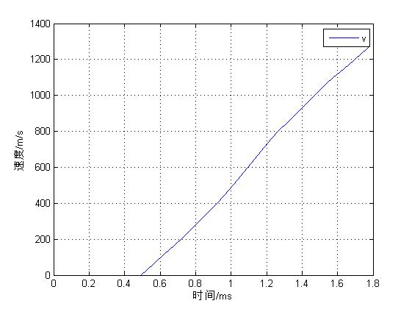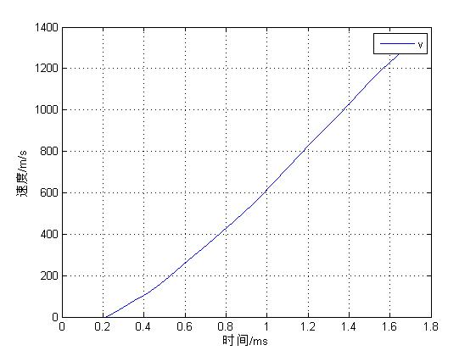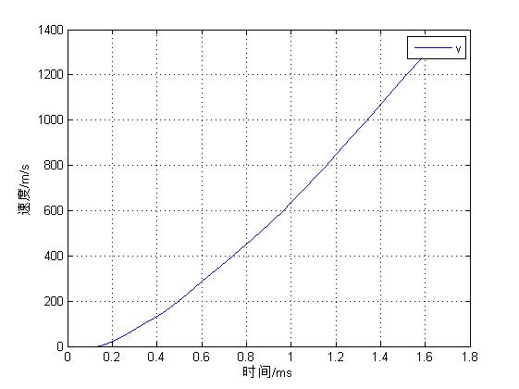
图2.5不同静摩擦系数下电枢的起动延迟
保持充电电压、各组触发模块数、各组触发时刻不变，装置参数不变，设静摩擦力为定值，不同静摩擦系数下电枢的起动延迟时间如表1：
表1 不同静摩擦系数的起动延迟时间
静摩擦系数 | 起动延迟时间(μs)
0.8 | 497
0.5 | 217
0.3 | 122

2.3实验装置
1. 装置特性
1）轨道和绝缘部件方便拆装更换；
2）使用液压千斤顶装填电枢；
3）270kJ电源，上位机控制充电机对电源模块进行充电，可设定触发时序调整触发策略。
2. 身管结构
为了方便更换导轨和绝缘部件，采用矩形口径、矩形导轨发射装置。身管长度500 mm，内膛口径14 mm× 16 mm，轨道长度600 mm （100 mm用于连接汇流装置），轨道材料C18200铬锆铜，绝缘部件 G-10。图2.7为内膛身管截面图，拍摄起动时A、B绝缘部件使用透明聚碳酸酯材料。
3. 测量系统
1）采用B-dot探针测量电枢运动速度
2）采用高压探头测量炮口炮尾电压
3）采用热电偶测量轨道温度
4）罗氏线圈测量轨道脉的冲电流波形
5）使用CCD高速摄影拍摄电枢起动，并获得准确的起动时刻

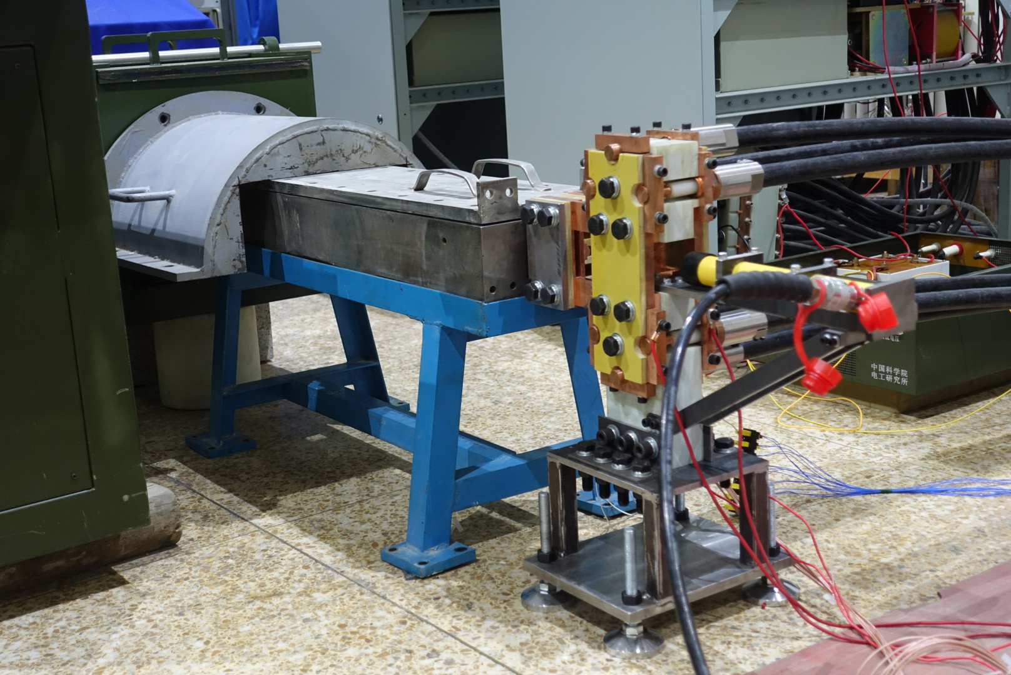
图2.6 实验装置图1
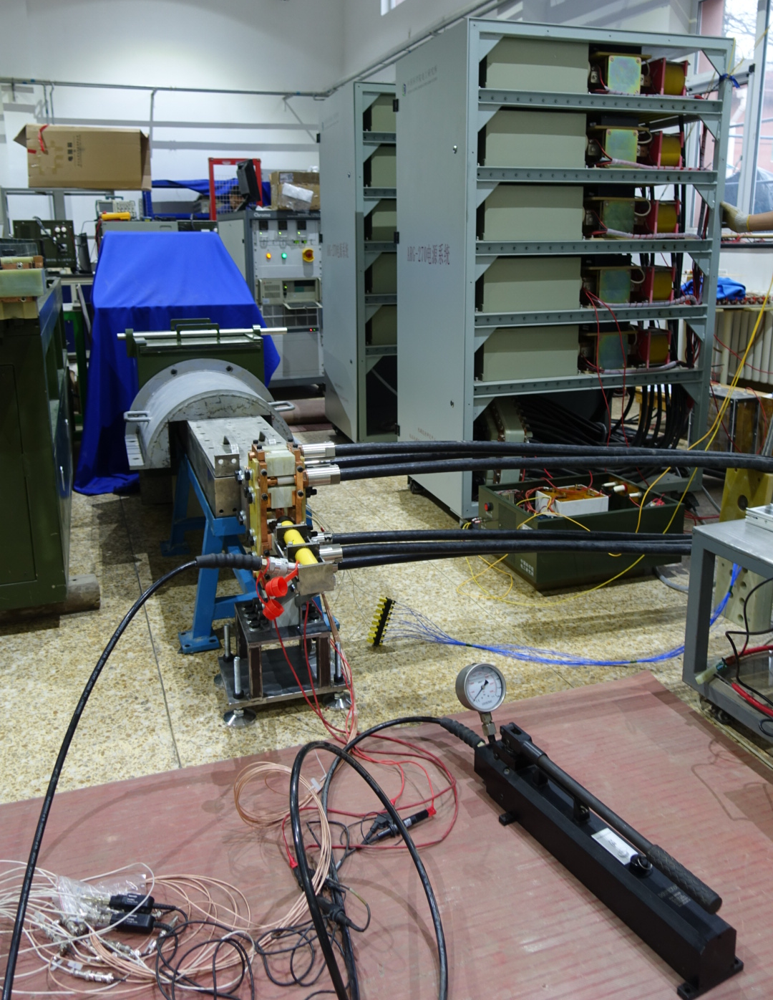
图2.6 实验装置图2
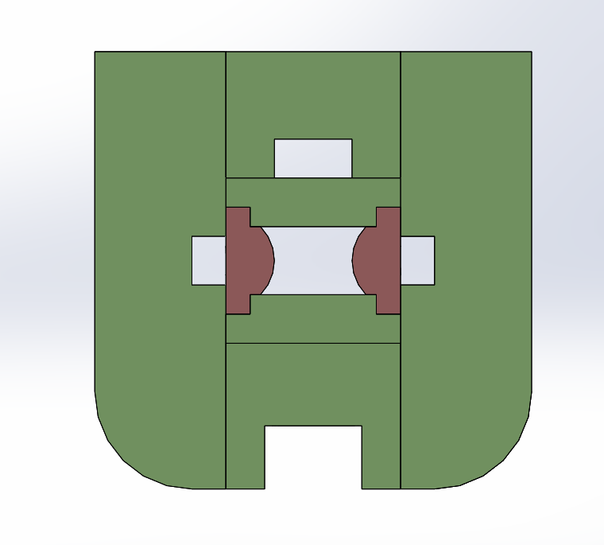
A
B
图2.7 内膛身管截面图

2.4已获得的实验结果
使用1500v充电电压进行了一次发射实验，发射装置各部分正常工作。发射后使用KeyenceVHX-6000三维显微系统，测量电枢起始位置处一点的轨道表面轮廓，获得轨道某点的表面高度数据。
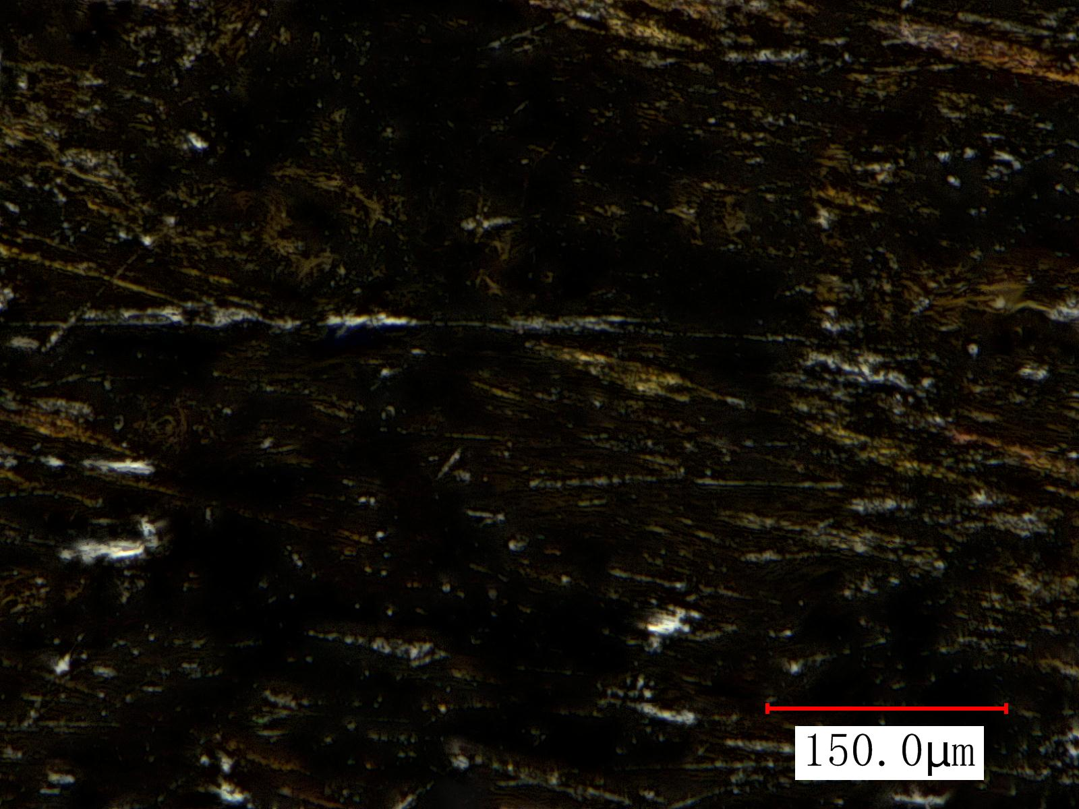
图2.8 轨道表面电枢起始处一点
使用高斯分布拟合轨道表面高度，在电枢的起动位置以前，也就是未受电枢高速运动磨损的轨道表面，取两条线扫描表面高度，高度分布如图2.9(a)；在电枢的起动位置，也就是受到磨损的轨道表面，取两条线扫描表面高度，高度分布如图2.9(b)，两个位置4次拟合得到的表面高度标准差如表2：
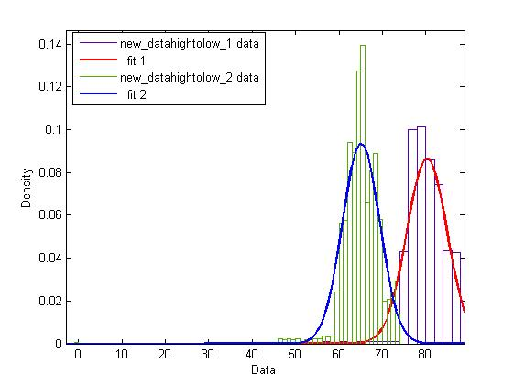
- 未磨损处轨道表面高度分布高斯拟合
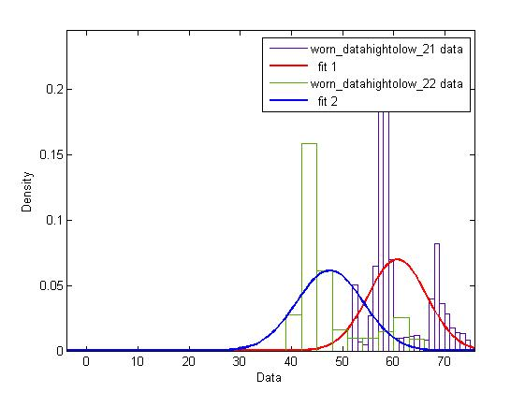
- 磨损处轨道表面高度分布高斯拟合
图2.9 轨道表面高度分布
表2 轨道起始磨损处与未磨损处表面高度标准差
 | 采样点1 | 采样点2
未磨损处 | 4.6 | 4.3
磨损处 | 5.7 | 6.5
二、已取得的研究成果
19th Electromagnetic Launch Technology Symposium会议已投“A method of the initial velocity prediction with RBF neural network algorithm”
三、下一步工作计划
- 更具体地表示塑性指数与温度之间的关系
- 在matlab仿真程序中整合静摩擦力的计算方法
- 发射实验，并用高速相机拍摄起动时刻，验证电枢过盈量、温度和沉积层对起动延迟的影响。

参考文献
[1] RashleiSh SC，Marshnll R A. EleCtromagnetic Acceleration Of Macroparticles to HighVelocities[J]. J Appl Phys,1978,49 （4）:2540-2543.
[2] 李立毅,李小鹏.电磁发射的历史及发展趋势[J].微电机,2004,37(1):41-44.
[3] Marshall R A, 王莹. 电磁轨道发射装置的科学与技术[M]. 北京：兵器工业出版社, 2006.
[4] 王莹,肖峰.电发射装置原理[M]. 北京: 国防工业出舨社, 1995, 1: 93-95.
[5] 范长增, 王文魁. 发展中的电磁轨道发射装置[J]. 燕山大学学报, 2007, 31(5): 377-386.
[6] 古刚,向阳,张建革. 国际电磁发射技术研究现状[J]. 舰船科学技术:2007,29（1）:156-158.
[7] Greenwood, J. A., and Williamson, J. B. P., 1966, “Contact of Nominally Flat Surfaces,” Proc. R. Soc. London, Ser. A, 295, pp. 300–319
[8] Kogut, L., and Etsion, I., 2003, “A Finite Element Based Elastic-Plastic Model for the Contact of Rough Surfaces,” Tribol. Trans., 463, pp. 383–390
[9] Cohen, D., Kligerman, Y., and Etsion, I., 2008, “A Model for Contact and Static Friction of Nominally Flat Rough Surfaces Under Full Stick Contact Condition,” Trans. ASME, J. Tribol., 130, p. 031401.
[10] 刘旭堃，于歆杰，刘秀成．电容储能型脉冲电源分时分段触发策略自动计算方法研究[J]．电工技术学报，2015．

